

ADVENT & SHOPPING
GRAZ-MARIBOR
ZAGREB

14.12-15.12.2024

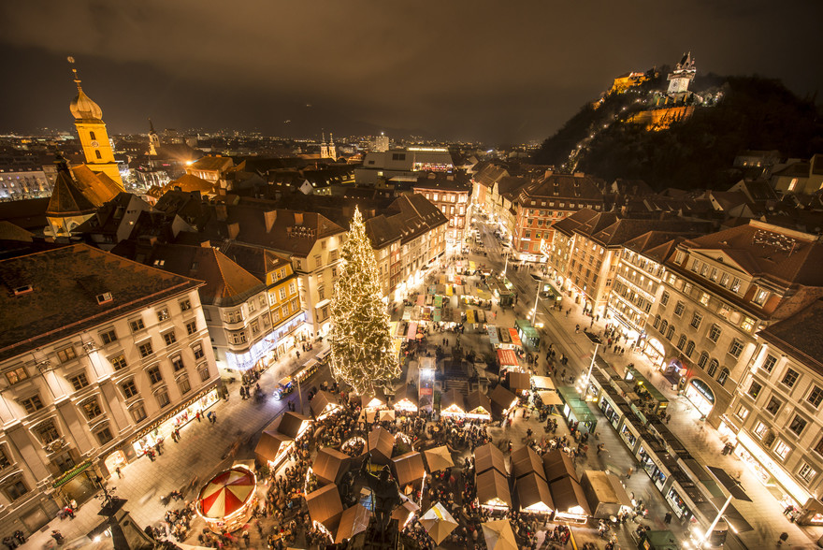

Cijena – 179 KM -
Cijena za prijave i uplate avansa do 08.11 – 159 KM

PROGRAM PUTOVANJA:
BiH-GRAZ-MARIBOR - 14.12.2024.-SUBOTA
Polazak putnika autobusom , Tuzla u 00:10h ispred hotela Tuzla, sa Šićkog Broda u 00:25h sa AS, iz Srebrenika u 01:00 ispred Hotela Park, sa Ormanice u 01:15h sa BP Mešić, iz Brčkog u 01:45h sa BP Mešić kod FIS-a, iz Orašja u 02:30h sa BP Antunović. Noćna vožnja preko Hrvatske i Slovenije sa pauzama po želji grupe.
Dolazak u jutarnjim satima u shopping centar SEIERSBERG. Zadržavanje u centru je planirano do 13:00h. Zatim slijedi fakultativni odlazak u Graz obilazak grada i posjeta adventu u pratnji turističkog vodiča, grada čija je historijska baština uvrštena u UNESCO-ve zaštićene baštine i koji je bio Evropski glavni grad kulture 2003. godine. Tamo ćemo prošetati njegovim tradicionalnim i modernim ulicama i uživati u vrhunskim atrakcijama poput gradske ljepotice Landhaus, čuvene Gradske vijećnice na Glavnom gradskom trgu, historijskog “Gradeca” – Schlossberg, ekscentričnog izvanzemaljca i Otoka na Muri te još mnogih drugih… Slobodno vrijeme. Polazak iz Graza u 16:00h.
Vožnja preko Šentilja do Maribora, dolazak oko 17:00h, smještaj u hotel (hotel B&B Maribor – https://www.hotel-bb.com/en/hotel/maribor) u samom centru grada. Kraći odmor, odlazak sa vodičem do centra grada gdje se održava advent i kraći obilazak grada. Osjetite čaroliju Adventa, iskoristite vrijeme za kupovinu prigodnih božićnih poklona, licitara i medenjaka, šarenih ukrasa, božićnog nakita i suvenira te uživajte. Slobodno vrijeme za individualne aktivnosti. Noćenje
MARIBOR-ZAGREB-BiH - 15.12.2024.-NEDJELJA
Doručak. Odjava iz hotela u 10:00h i polazak prema Zagrebu. Dolazak u Zagreb, obilaska grada u pratnji vodiča: Trga bana Josipa Jelačica, Katedrale i starog grada. Nakon obilaska sa vodočem, slobodno vrijeme za uživanje na adventu. Adventski ugođaj je svuda po gradu; tradicionalni Božićni sajam na ulicama oko Trga bana Josipa Jelačića, Advent na glavnom Trgu, Advent na Zrinjevcu, Advent na Europskom trgu, Žive božićne jaslice na Kaptolu, Ledeni park na Trgu Kralja Tomislava. U 17:00h polazak prema BiH. Dolazak u večernjim satima. Kraj programa.

ARANŽMAN RAĐEN NA BAZI 40 OSOBA

Napomene:
- Svaki putnik mora imati uplaćeno putničko zdravstveno osiguranje (vlastito ili putem agencije)
- Redoslijed prijava određuje i raspored sjedita u autobusu
- Za ovo putovanje važe opšti uslovi putovanje agencije Hazre Tours
- Organizator putovanja ne snosi odgovornost za stvari i prtljag putnika u toku putovanja i u samim hotelima. Putnik može da osigura svoj prtljag kod nadležnih osiguvarajućih kuća po uslovima istih
- Putnici se mole da vode računa o svojim putnim ispravama, novcu i drugim ličnim stvarima u toku trajanja aranžmana. Svaki putnik je dužan samostalno provjeriti važnost svojih dokumenata i provjeriti zakonske regulative oko ulaska u zemlje evropske unije.

Aranžman obuhata:  - prevoz autobusom turističke klase (klima, TV, video, WC) na navedenoj relaciji, prema programu  - smještaj u hotelu 3* u Mariboru na bazi jednog noćenja sa doručkom (doručak-švedski sto)  - posjeta shopping centru SEIERSBERG  - obilazak Maribora sa vodičem  - obilazak Zagreba sa vodičem  - pratilac tokom putovanja  - troškovi organizacije i realizacije putovanja  - PDV | Aranžman ne obuhvata  - putničko zdravstveno osiguranje 5 KM  - odlazak u Graz i obilazak sa turističkim vodičem 10,00 eura  - doplata za jednokerevetnu sobu 50 KM  - hotelska taksa 3,00 Eura  - dodatno sjedište u busu – 50 KM

